**Конструкторы**

Конструкторы являются вспомогательными инструментами, облегчающими разработку стандартных элементов системы 1С:Предприятие. С помощью конструкторов производится не только формирование визуальных составляющих объектов конфигурации, но и в некоторых случаях ([ввод на основании](http://v8.1c.ru/overview/AppComm.htm), печать, выходная форма и др.) формируются [программные](http://v8.1c.ru/overview/CommonCommLang.htm) модули.

|  |  |  |  |
| --- | --- | --- | --- |
| [http://v8.1c.ru/overview/images/shema_11R3C2_Normal.JPG](http://v8.1c.ru/overview/DeveloperTools8WizQue.htm) | [http://v8.1c.ru/overview/images/shema_11R3C6_Normal.JPG](http://v8.1c.ru/overview/DeveloperTools9WizForm.htm) | [http://v8.1c.ru/overview/images/shema_11R3C11_Normal.JPG](http://v8.1c.ru/overview/DeveloperTools7WizMov.htm) | [http://v8.1c.ru/overview/images/shema_11R2C65_Normal.JPG](http://v8.1c.ru/overview/DeveloperTools_11WizPrint.htm) |
| [http://v8.1c.ru/overview/images/shema_11R2C69_Normal.JPG](http://v8.1c.ru/overview/DeveloperTools10WizVvod.htm) | [http://v8.1c.ru/overview/images/shema_11R8C4_Normal.JPG](http://v8.1c.ru/overview/PlatformWizObjForm.htm) | [http://v8.1c.ru/overview/images/shema_11R8C8_Normal.JPG](http://v8.1c.ru/overview/DeveloperWizMenu.htm) | [http://v8.1c.ru/overview/images/shema_11R7C25_Normal.JPG](http://v8.1c.ru/overview/PlatformWizFormatString.htm) |
| |  |  |  |  | | --- | --- | --- | --- | | [http://v8.1c.ru/overview/images/shema_11_01_Normal.JPG](http://v8.1c.ru/overview/datacompositionshemavizard.htm) | [http://v8.1c.ru/overview/images/shema_11_02_Normal.JPG](http://v8.1c.ru/overview/dcsettingswizard.htm) | [http://v8.1c.ru/overview/images/shema_11R7C67_Normal.JPG](http://v8.1c.ru/overview/PlatformWizMaket.htm) | [http://v8.1c.ru/overview/images/12_Over.jpg](http://v8.1c.ru/overview/appeartemplatewizard.htm) | | | | |

**http://v8.1c.ru/overview/images/icons_1/WizardQuery.gifКонструктор запросов**

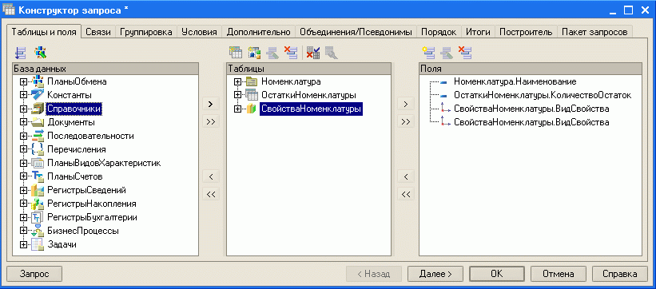Конструктор запросов позволяет разработчику составить текст [запроса](http://v8.1c.ru/overview/PlRequests.htm) на языке [запросов](http://v8.1c.ru/overview/PlRequests.htm) исключительно визуальными средствами. С помощью кнопок "Далее>" и "<Назад" можно перемещаться по закладкам конструктора и указывать, какие данные должны присутствовать в результате [запроса](http://v8.1c.ru/overview/PlRequests.htm), как они связаны, сгруппированы, какие итоги следует рассчитать, работать с временными таблицами, редактировать пакет запросов:

Результатом работы конструктора будет являться синтаксически правильный текст [запроса](http://v8.1c.ru/overview/PlRequests.htm). Таким образом, разработчик может составить работоспособный [запрос](http://v8.1c.ru/overview/PlRequests.htm), даже не владея синтаксисом языка [запросов](http://v8.1c.ru/overview/PlRequests.htm) - необходимые синтаксические конструкции конструктор сгенерирует автоматически. Готовый текст [запроса](http://v8.1c.ru/overview/PlRequests.htm) может быть сразу же вставлен в текст модуля или скопирован в буфер обмена.

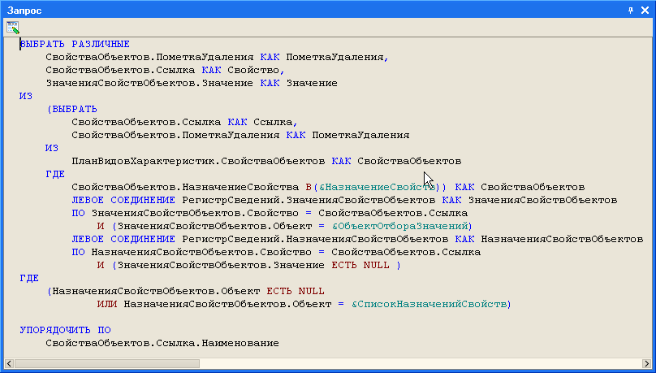Кроме этого конструктор [запросов](http://v8.1c.ru/overview/PlRequests.htm) позволяет редактировать уже имеющийся в программе текст [запроса](http://v8.1c.ru/overview/PlRequests.htm). Для этого достаточно установить курсор внутри существующего текста [запроса](http://v8.1c.ru/overview/PlRequests.htm) и вызвать конструктор. Имеющийся текст [запроса](http://v8.1c.ru/overview/PlRequests.htm) будет проанализирован и представлен в конструкторе в виде соответствующих выбранных полей базы данных и набора заданных связей, группировок, условий и т.д.

# http://v8.1c.ru/overview/images/icons_1/WizardOutForm.gif****Конструктор выходной формы****

Конструктор выходной формы помогает разработчику создавать [отчеты](http://v8.1c.ru/overview/PlReports.htm) и представлять данные отчетов в удобном табличном или графическом виде. Конструктор может быть вызван, например, из [окна редактирования отчета](http://v8.1c.ru/overview/DeveloperTools5EditWindow.htm):

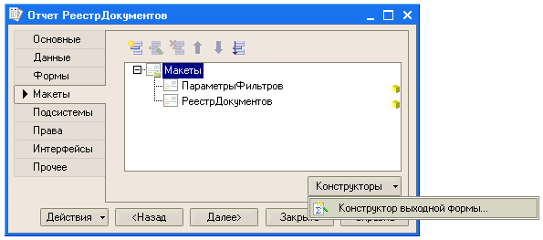Конструктор включает в себя все возможности [конструктора запросов](http://v8.1c.ru/overview/DeveloperTools8WizQue.htm) и кроме этого позволяет создавать и настраивать [форму](http://v8.1c.ru/overview/PlForms.htm), которая будет использована для вывода результатов [запроса](http://v8.1c.ru/overview/PlRequests.htm) пользователю. Конструктор поддерживает вывод результатов в разнообразные [элементы управления](http://v8.1c.ru/overview/PlControls.htm):

* [табличный документ](http://v8.1c.ru/overview/PlTabDoc.htm) - представляет результаты в виде документа, похожего на электронную таблицу;
* [сводную таблицу](http://v8.1c.ru/overview/PlTabDoc.htm#20) - многомерная таблица с возможностью интерактивного формирования состава строк и столбцов;
* [диаграмму](http://v8.1c.ru/overview/PlDiagramms.htm) - поддерживает несколько различных видов диаграмм (линейная, круговая, гистограмма и пр.);
* 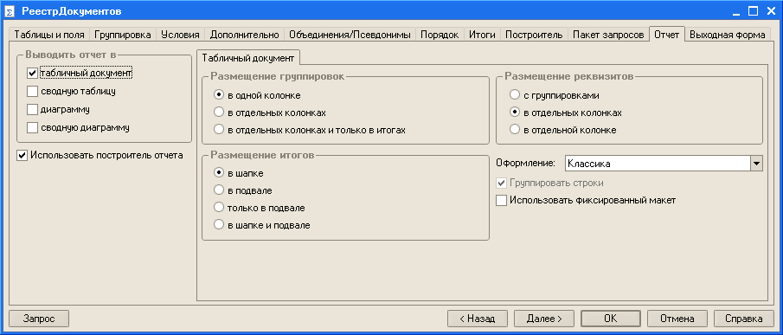[сводную диаграмму](http://v8.1c.ru/overview/PlDiagramms.htm#30) - диаграмма с возможностью интерактивного формирования состава строк и столбцов.

Допускается использование перечисленных [элементов управления](http://v8.1c.ru/overview/PlControls.htm) в различных комбинациях, так что итоговый документ может содержать, например, график и расположенную рядом с ним таблицу с данными этого графика. Конструктор позволяет управлять размещением группировок, итогов и реквизитов в итоговом документе, а также выбирать один из вариантов [стандартного оформления](http://v8.1c.ru/overview/PlPostroitel.htm#10) документа.

Конструктор выходной формы может создавать [отчет](http://v8.1c.ru/overview/PlReports.htm) с использованием [построителя отчета](http://v8.1c.ru/overview/PlPostroitel.htm) (в этом случае пользователь получает возможность интерактивной настройки параметров [отчета](http://v8.1c.ru/overview/PlReports.htm)). Соответственно в конструкторе существует возможность настройки как [формы](http://v8.1c.ru/overview/PlForms.htm) самого отчета, так и [формы](http://v8.1c.ru/overview/PlForms.htm), с помощью которой пользователь будет задавать параметры [построителя отчета](http://v8.1c.ru/overview/PlPostroitel.htm).

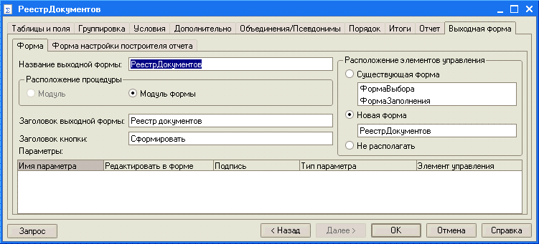Результатом работы конструктора является набор связанных процедур, которые могут располагаться в различных модулях, и готовый [макет](http://v8.1c.ru/overview/DeveloperToolsPictureMaket.htm#Maket) отчета. Разработчику остается лишь запустить отчет на выполнение и проверить правильность его работы. Никакого дополнительного программирования или конфигурирования не требуется - конструктор создает полностью работоспособный элемент системы.

В качестве иллюстрации использования конструктора можно привести пример создания [отчета](http://v8.1c.ru/overview/PlReports.htm) о продажах по месяцам. В первом случае использован [вариант оформления](http://v8.1c.ru/overview/PlPostroitel.htm#10) Классика и [объемная гистограмма](http://v8.1c.ru/overview/PlDiagramms.htm):

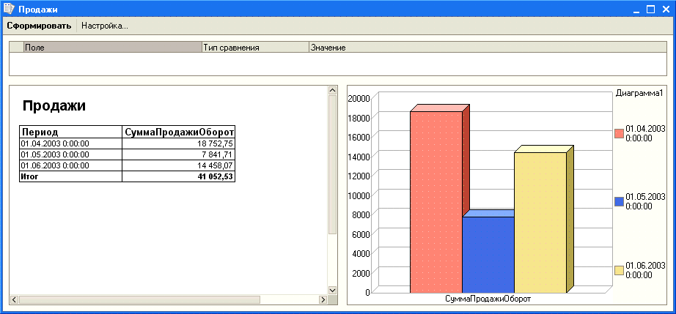

Во втором случае для этого же отчета использован [вариант оформления](http://v8.1c.ru/overview/PlPostroitel.htm#10) Апельсин и [круговая объемная диаграмма](http://v8.1c.ru/overview/PlDiagramms.htm):

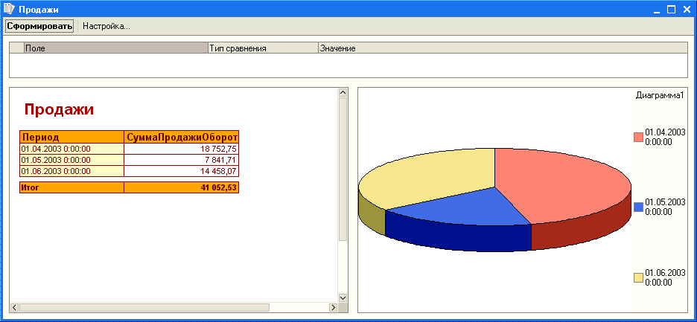

Как в первом, так и во втором случае, отчеты созданы исключительно средствами конструктора, без написания какого-либо [кода](http://v8.1c.ru/overview/CommonCommLang.htm) вручную.

# http://v8.1c.ru/overview/images/icons_1/WizardDvizh.gif****Конструктор движений регистров****

Конструктор движений регистров используется только для [документов](http://v8.1c.ru/overview/Documents.htm) и помогает создать процедуру обработки [проведения](http://v8.1c.ru/overview/Documents.htm#Prov) [документа](http://v8.1c.ru/overview/Documents.htm) на [встроенном языке](http://v8.1c.ru/overview/CommonCommLang.htm). Конструктор может быть вызван, например, из [окна редактирования документа](http://v8.1c.ru/overview/DeveloperTools5EditWindow.htm):

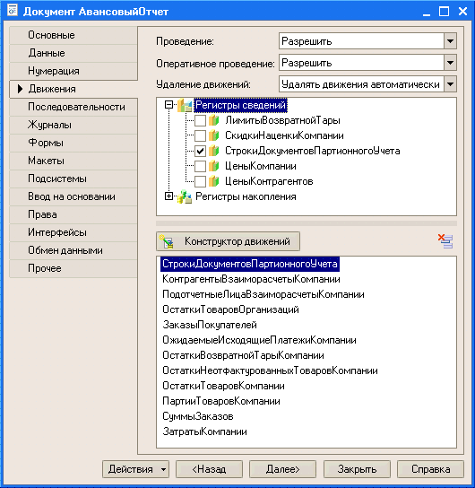

Конструктор позволяет выбрать регистры, в которые будут вноситься записи и затем вручную или автоматически заполнить выражения, которые будут записаны в поля регистра.

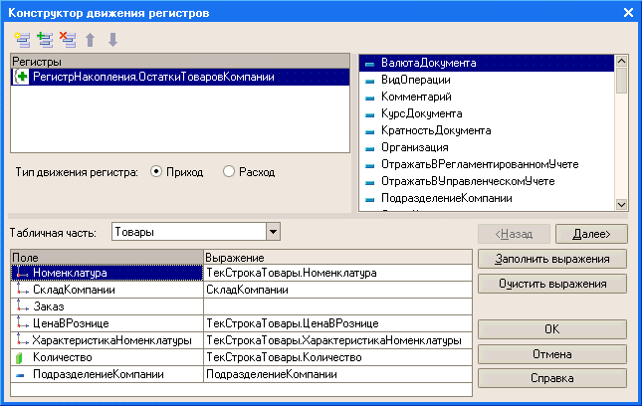

Результатом работы конструктора является готовая процедура на [встроенном языке](http://v8.1c.ru/overview/CommonCommLang.htm) с именем ОбработкаПроведения. Эта процедура располагается в модуле [документа](http://v8.1c.ru/overview/Documents.htm) и будет вызвана системой в момент [проведения](http://v8.1c.ru/overview/Documents.htm#Prov) [документа](http://v8.1c.ru/overview/Documents.htm).

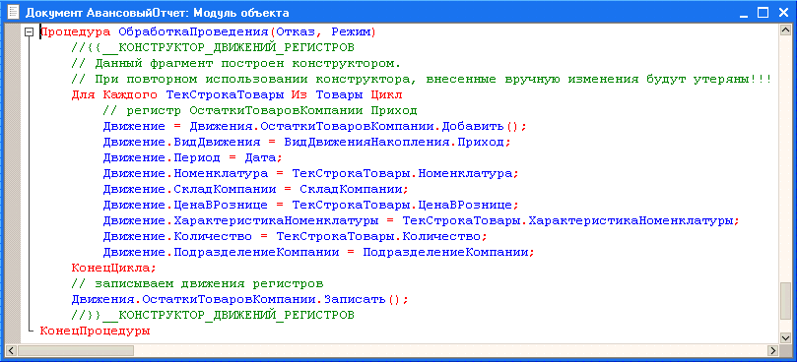

# http://v8.1c.ru/overview/images/icons_1/WizardPrint.gif****Конструктор печати****

Конструктор печати предназначен для создания [макета](http://v8.1c.ru/overview/DeveloperToolsPictureMaket.htm#Maket) печатной формы [объекта прикладного решения](http://v8.1c.ru/overview/DeveloperMetadata.htm) и процедуры на [встроенном языке](http://v8.1c.ru/overview/CommonCommLang.htm), которая будет формировать печатную форму на основании этого [макета](http://v8.1c.ru/overview/DeveloperToolsPictureMaket.htm#Maket). Конструктор печати может быть вызван, например, из [окна редактирования справочника](http://v8.1c.ru/overview/DeveloperTools5EditWindow.htm).

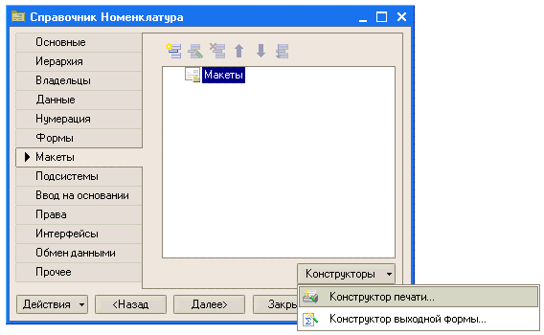

Конструктор печати работает со [справочниками](http://v8.1c.ru/overview/Catalogs.htm), [документами](http://v8.1c.ru/overview/Documents.htm), [журналами документов](http://v8.1c.ru/overview/Documents.htm#20), [регистрами сведений](http://v8.1c.ru/overview/InformationReg.htm) и пр.

## http://v8.1c.ru/overview/images/DeveloperTools_111.GIF

# http://v8.1c.ru/overview/images/icons_1/WizardInputOnBas.gif****Конструктор ввода на основании****

Конструктор [ввода на основании](http://v8.1c.ru/overview/AppComm.htm) помогает создать процедуру на [встроенном языке](http://v8.1c.ru/overview/CommonCommLang.htm), которая будет вызываться при создании одного [объекта прикладного решения](http://v8.1c.ru/overview/DeveloperMetadata.htm) на основании данных, содержащихся в другом объекте. Такая функциональность может потребоваться, например, если в прикладном решении на основании [документа](http://v8.1c.ru/overview/Documents.htm) "Приходный ордер на товары" должен создаваться [документ](http://v8.1c.ru/overview/Documents.htm) "Авансовый отчет", содержащий те же реквизиты, что и исходный [документ](http://v8.1c.ru/overview/Documents.htm).

Конструктор [ввода на основании](http://v8.1c.ru/overview/AppComm.htm) можно вызвать, например, из [окна редактирования документа](http://v8.1c.ru/overview/DeveloperTools5EditWindow.htm):

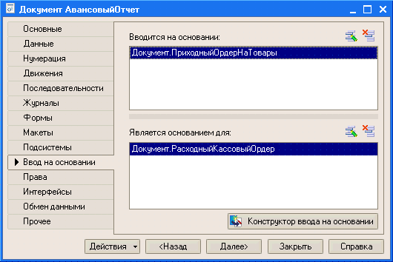

Конструктор позволяет вручную или автоматически заполнить выражения, которые будут записаны в поля результирующего [объекта прикладного решения](http://v8.1c.ru/overview/DeveloperMetadata.htm):

## http://v8.1c.ru/overview/images/DeveloperTools101.GIF

Результатом работы конструктора является готовая процедура на [встроенном языке](http://v8.1c.ru/overview/CommonCommLang.htm) с именем ОбработкаЗаполнения. Эта процедура располагается в модуле результирующего [объекта прикладного решения](http://v8.1c.ru/overview/DeveloperMetadata.htm) и будет вызвана системой при вводе результирующего [объекта](http://v8.1c.ru/overview/DeveloperMetadata.htm) на основании другого [объекта](http://v8.1c.ru/overview/DeveloperMetadata.htm).

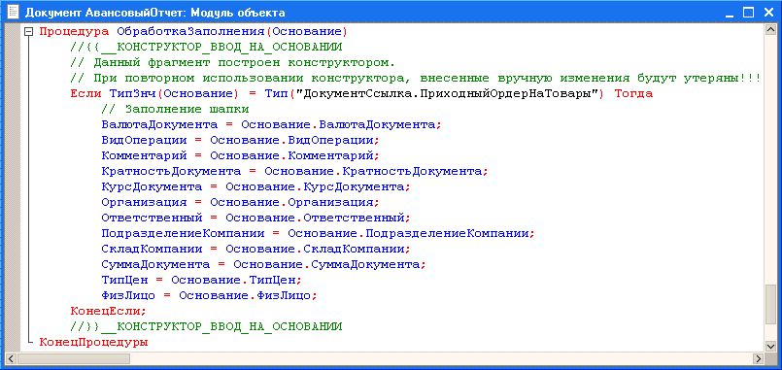

# ****Конструктор форм объектов прикладного решения****

Конструктор форм [объектов прикладного решения](http://v8.1c.ru/overview/DeveloperMetadata.htm) служит для создания различных [форм](http://v8.1c.ru/overview/PlForms.htm#10), которые будут использованы системой или разработчиком при отображении данных этого [объекта](http://v8.1c.ru/overview/DeveloperMetadata.htm).

Конструктор вызывается системой автоматически при создании новой [формы](http://v8.1c.ru/overview/PlForms.htm) (например, при создании новой [формы](http://v8.1c.ru/overview/PlForms.htm) справочника в [окне редактирования справочника](http://v8.1c.ru/overview/DeveloperTools5EditWindow.htm)):

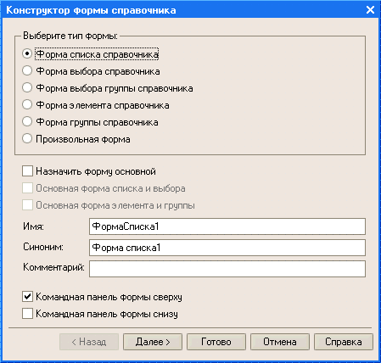Конструктор позволяет создать одну из [форм](http://v8.1c.ru/overview/PlForms.htm#10), которые могут быть назначены для этого объекта в качестве [основной формы](http://v8.1c.ru/overview/PlForms.htm#10), или просто произвольную [форму](http://v8.1c.ru/overview/PlForms.htm). [Формы](http://v8.1c.ru/overview/PlForms.htm#10), которые могут быть назначены в качестве основных, будут иметь специфическое поведение, определяемое их назначением, а произвольная [форма](http://v8.1c.ru/overview/PlForms.htm) будет иметь типовое поведение.

Конструктор позволяет визуально описать состав реквизитов, которые будут размещены на [форме](http://v8.1c.ru/overview/PlForms.htm), и выбрать вариант размещения командной панели.

Результатом работы конструктора будет являться готовая [форма](http://v8.1c.ru/overview/PlForms.htm) (например, [форма](http://v8.1c.ru/overview/PlForms.htm) списка [справочника](http://v8.1c.ru/overview/Catalogs.htm)):

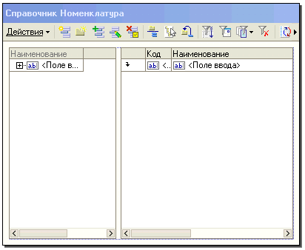

Разработчик может внести в эту [форму](http://v8.1c.ru/overview/PlForms.htm) дополнительные изменения, необходимые в конкретном прикладном решении, или же сразу использовать созданную конструктором [форму](http://v8.1c.ru/overview/PlForms.htm) без каких-либо доработок:

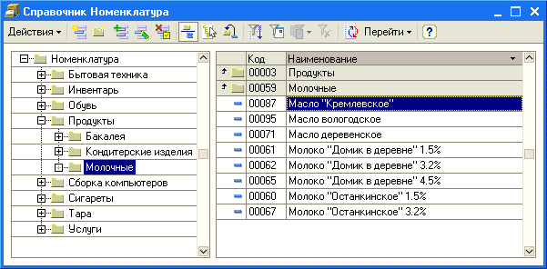

Для сравнения, [форма](http://v8.1c.ru/overview/PlForms.htm) [документа](http://v8.1c.ru/overview/Documents.htm), созданная с помощью конструктора, будет более сложной:

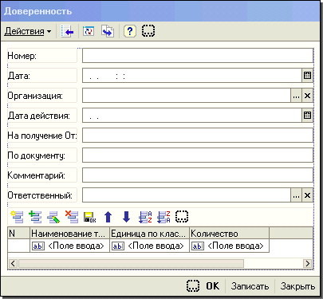 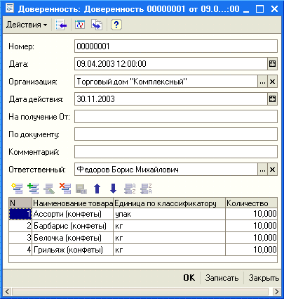

В режиме работы 1С:Предприятие такая [форма](http://v8.1c.ru/overview/PlForms.htm) будет выглядеть следующим образом:

# ****Конструктор меню****

Конструктор меню предназначен для создания главного меню [пользовательского интерфейса](http://v8.1c.ru/overview/PlIndInter.htm) - набора команд, которые будут доступны пользователю в процессе работы с прикладным решением.

Конструктор меню запускается системой автоматически, при создании нового [интерфейса](http://v8.1c.ru/overview/PlIndInter.htm) в [окне конфигурации](http://v8.1c.ru/overview/DeveloperTools2ConfigurationTree.htm):

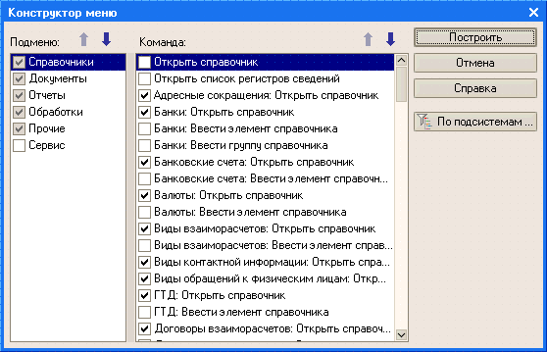Конструктор содержит два списка: список подменю и список команд (пунктов) подменю. При запуске конструктора отмечаются подменю и команды, включенные в состав меню по умолчанию. Разработчик может отметить те строки списков, которые необходимо добавить или исключить.

Кроме того, есть возможность сформировать меню, содержащее команды работы не со всеми [объектами прикладного решения](http://v8.1c.ru/overview/DeveloperMetadata.htm), а только с теми, которые принадлежат к нужным (выбранным) [подсистемам](http://v8.1c.ru/overview/DeveloperToolsSubsystem.htm).

Результатом работы конструктора является готовый к использованию [пользовательский интерфейс](http://v8.1c.ru/overview/PlIndInter.htm). При необходимости разработчик может продолжить редактирование [интерфейса](http://v8.1c.ru/overview/PlIndInter.htm) вручную, используя [редактор пользовательских интерфейсов](http://v8.1c.ru/overview/DeveloperInterfaceEditor.htm):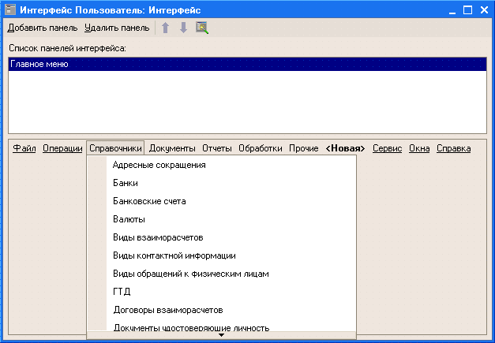

# ****Конструктор макета****

Конструктор [макета](http://v8.1c.ru/overview/DeveloperToolsPictureMaket.htm#Maket) позволяет создавать "заготовки" [макетов](http://v8.1c.ru/overview/DeveloperToolsPictureMaket.htm#Maket), используемых как [объектами прикладного решения](http://v8.1c.ru/overview/DeveloperMetadata.htm), так и самим прикладным решением в целом. [Макеты](http://v8.1c.ru/overview/DeveloperToolsPictureMaket.htm#Maket) могут содержать различные данные, которые требуются для отображения информации в процессе работы.

Конструктор вызывается системой автоматически при создании нового [макета](http://v8.1c.ru/overview/DeveloperToolsPictureMaket.htm#Maket) (например, при создании нового [макета](http://v8.1c.ru/overview/DeveloperToolsPictureMaket.htm#Maket) [справочника](http://v8.1c.ru/overview/Catalogs.htm) в [окне конфигурации](http://v8.1c.ru/overview/DeveloperTools2ConfigurationTree.htm)):

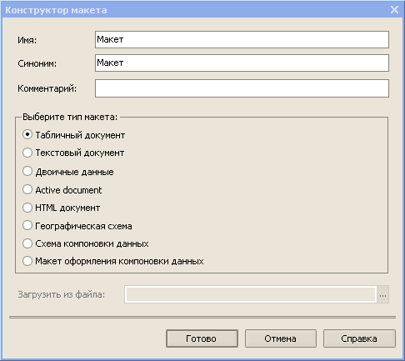Конструктор позволяет создавать как пустые [макеты](http://v8.1c.ru/overview/DeveloperToolsPictureMaket.htm#Maket), так и [макеты](http://v8.1c.ru/overview/DeveloperToolsPictureMaket.htm#Maket), содержащие некоторую информацию. Это может быть пустой [макет](http://v8.1c.ru/overview/DeveloperToolsPictureMaket.htm#Maket) [табличного документа](http://v8.1c.ru/overview/PlTabDoc.htm), который напоминает электронные таблицы и широко используется при формировании выходных форм документов и [отчетов](http://v8.1c.ru/overview/PlReports.htm); это может быть пустой [макет](http://v8.1c.ru/overview/DeveloperToolsPictureMaket.htm#Maket) [текстового документа](http://v8.1c.ru/overview/PlTextDoc.htm) или [макет](http://v8.1c.ru/overview/DeveloperToolsPictureMaket.htm#Maket), содержащий двоичные данные. Также конструктор поддерживает создание [макетов](http://v8.1c.ru/overview/DeveloperToolsPictureMaket.htm#Maket), содержащих ActiveDocument (например, документ Word, лист Excel или рисунок CorelDRAW). Кроме этого конструктор позволяет создавать [макеты](http://v8.1c.ru/overview/DeveloperToolsPictureMaket.htm#Maket), содержащие HTML-документы или географические схемы. Для отчетов, использующих [систему компоновки данных](http://v8.1c.ru/overview/datacomposition.htm), конструктор позволяет создавать макеты, содержащие [схему компоновки данных](http://v8.1c.ru/overview/datacomposition.htm#DataCompositionShema) и макет оформления компоновки данных.

Результатом работы конструктора будет являться готовый [макет](http://v8.1c.ru/overview/DeveloperToolsPictureMaket.htm#Maket). Например, это может быть пустой [макет](http://v8.1c.ru/overview/DeveloperToolsPictureMaket.htm#Maket) [табличного документа](http://v8.1c.ru/overview/PlTabDoc.htm):

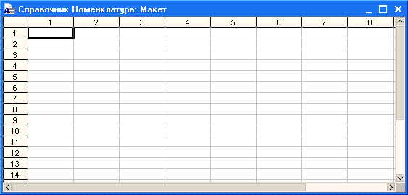

Или это может быть [макет](http://v8.1c.ru/overview/DeveloperToolsPictureMaket.htm#Maket), содержащий документ Word:

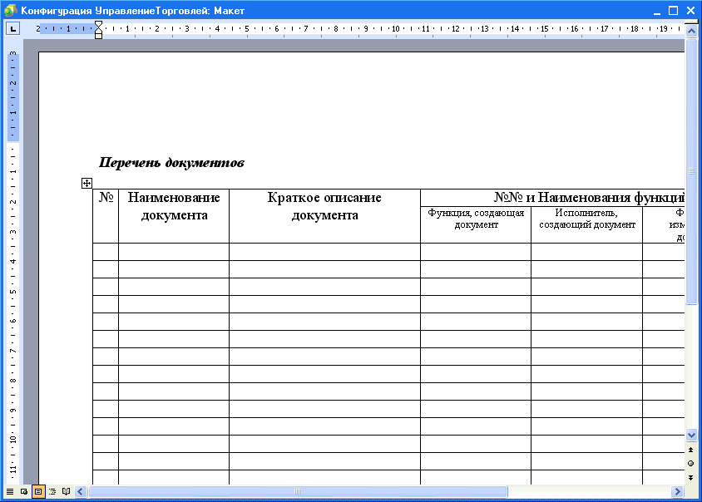

# ****Конструктор форматной строки****

Конструктор форматной строки позволяет разработчику составить текст форматной строки исключительно визуальными средствами. Форматные строки используются в конструкциях [встроенного языка](http://v8.1c.ru/overview/CommonCommLang.htm) для того, чтобы сформировать нужное представление отображаемых данных. Конструктор поддерживает формирование форматных строк для числовых, логических значений и значений типа Дата:

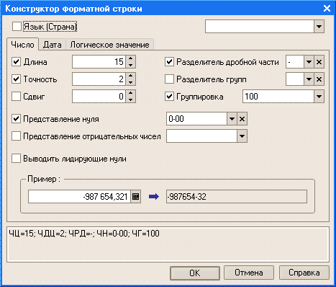

Результатом работы конструктора будет являться строка, соответствующая правилам составления форматных строк и отображаемая в нижней части конструктора.

Конструктор позволяет редактировать уже имеющиеся в модуле форматные строки. Для этого достаточно установить курсор внутри существующей форматной строки и вызвать конструктор. Имеющаяся форматная строка будет проанализирована и представлена в конструкторе в виде соответствующих параметров форматирования.

# Конструктор настроек компоновки данных

Конструктор настроек компоновки данных позволяет настроить отчет, созданный с использованием [системы компоновки данных](http://v8.1c.ru/overview/datacomposition.htm). Назначение конструктора заключается в том, чтобы предоставить разработчику или пользователю возможность быстрой настройки типичных отчетов нескольких видов: список, таблица и диаграмма:

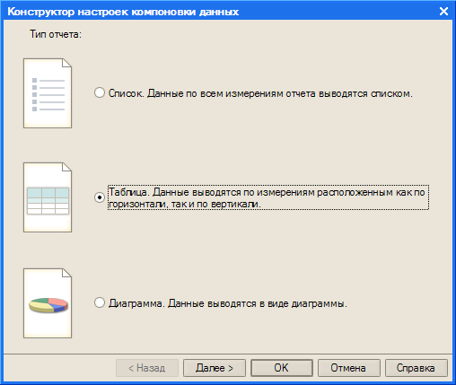

Для каждого вида отчета конструктор шаг за шагом предлагает последовательно описать получаемый отчет, например, выбрать поля, которые будут выводиться в отчет, указать поля, по которым будет осуществляться группировка, задать порядок вывода данных в отчет и т.д. Каждый шаг конструктора сопровождается встроенными подсказками, которые облегчают настройку отчета неподготовленными пользователями.

# http://v8.1c.ru/overview/images/icons_1/TextTemplates.gif****Шаблоны текста****

[Конфигуратор 1С:Предириятия 8](http://v8.1c.ru/overview/DeveloperTools.htm) поддерживает возможность создания, сохранения и быстрой вставки часто используемых фрагментов текста. Такие фрагменты текста называются шаблонами, и для управления списком шаблонов разработчик может использовать специальное окно:

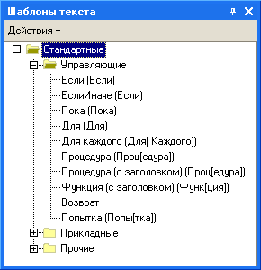 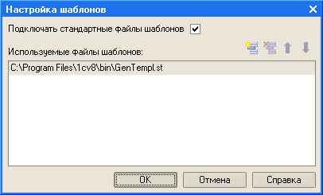

Все шаблоны хранятся в файлах, и разработчик может создать новый файл шаблонов или подключить существующие:

Каждый шаблон представляет собой совокупность статической и динамической части. Статическая часть не изменяется и выводится в том виде, в котором она указана в шаблоне. Содержание динамической части зависит от контекста использования и может изменяться.

Разработчик имеет возможность создавать новые и редактировать существующие шаблоны. Редактирование шаблонов выполняется в специальном окне, содержащем список шаблонов и текст выбранного шаблона. Динамическая часть шаблона выделяется специальными символами < >:

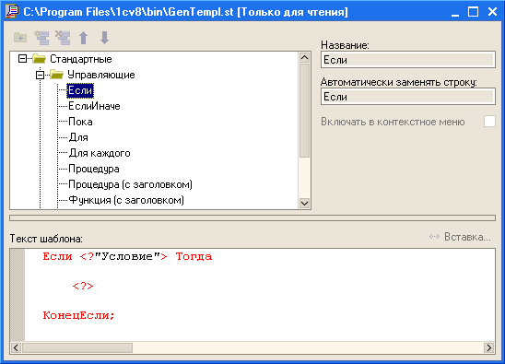При редактировании текстового документа или модуля, возможна быстрая вставка шаблона после того, как будет набрана последовательность символов, указанная в шаблоне. Например, для показанного на рисунке шаблона Если, можно набрать в модуле слово Если и нажатием клавиши вызвать вставку шаблона:

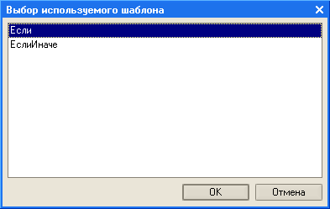

Так как два шаблона имеют одинаковую последовательность заменяемых символов, следует выбрать тот шаблон, который нам нужен, и указать содержимое его динамической части:

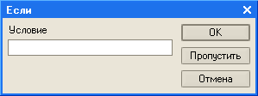 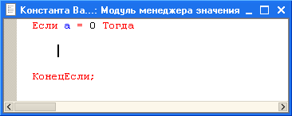

В результате в модуль будет вставлен следующий текст:

Кроме этого существует возможность непосредственной вставки любого шаблона путем выбора его из контекстного меню.

Шаблоны текста поддерживают использование в своей динамической части [конструктора запросов](http://v8.1c.ru/overview/DeveloperTools8WizQue.htm) и [конструктора форматной строки](http://v8.1c.ru/overview/PlatformWizFormatString.htm).

Например, для формирования динамической части следующего шаблона будет вызван [конструктор запросов](http://v8.1c.ru/overview/DeveloperTools8WizQue.htm):

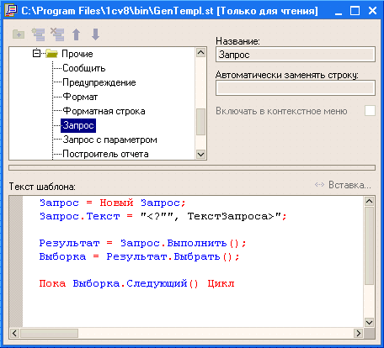 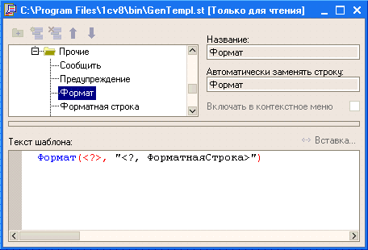

А при использовании этого шаблона будет вызван [конструктор форматной строки](http://v8.1c.ru/overview/PlatformWizFormatString.htm):

Шаблоны текста также могут использовать окно выбора [объектов конфигурации](http://v8.1c.ru/overview/DeveloperMetadata.htm) для заполнения динамической части:

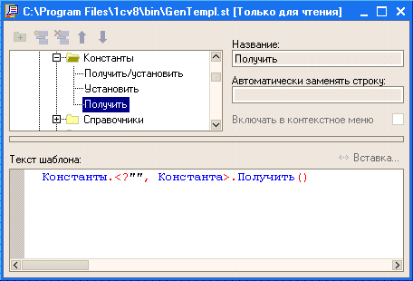

Таким образом, шаблоны текста позволяют разработчику значительно упростить повторное использование фрагментов [кода](http://v8.1c.ru/overview/CommonCommLang.htm), оставляя возможность для внесения изменений в его динамическую часть и использования при этом других интерактивных средств разработки. Можно сказать, что механизм шаблонов текста позволяет создавать собственные "конструкторы" программных модулей.